CompoCLIP
组合性视觉-语言表征的机制分析与轻量适配

CS5489 机器学习 课程项目
成员 1：机制分析、E0 基线、失败诊断与统稿
2026 年 11 月

1 引言

1.1 研究背景
视觉-语言预训练模型（VLM）已经成为图文检索、零样本分类、多模态问答等任务的基础设施。以 CLIP 为代表的对比学习模型，通过大规模图文对的 InfoNCE 目标，把图像与文本映射到同一嵌入空间，并用余弦相似度完成匹配[1,3,4]。这种“双塔 + 点积”的结构简单、可扩展，却有一个被反复观察到的弱点：模型对组合结构不敏感。面对“狗追猫”与“猫追狗”、“红色杯子在蓝色盘子左边”与“蓝色杯子在红色盘子左边”这类只改变词序或句法角色的句子，CLIP 往往给出几乎相同的相似度[5,6]。
Winoground[5] 用 400 组精心构造的最小对立对，把这一问题量化：一组两张图、两句 caption，四个图文组合中只有两个是正确的。CLIP ViT-B/32 在该数据集上的 group 准确率通常只有个位数到十几个百分点。ARO[6] 进一步把失败拆成 attribution（属性错配）、relation（关系方向）、order（词序）三类，并指出模型“像词袋一样”依赖名词共现。SugarCrepe[7] 则指出早期基准可以被“只改一个词”的浅层线索 hack，提出用更自然的负例重新评测；SugarCrepe++[8] 进一步区分语义改变与词法改变，要求模型同时对“换词”和“换序”敏感。
这些基准共同说明：对比学习目标只约束“整句与整图是否匹配”，没有显式约束句法结构。当负例在词袋层面与正例高度重叠时，模型缺少可用的监督信号去区分词序。于是，研究社区从两个方向改进：一是数据侧，引入硬负例、合成组合数据或重新加权[6,9]；二是模型侧，加入循环一致性、区域对齐、计数模块、轻量适配器或蒸馏[9,10,12]。但在此之前，必须回答一个更基础的问题：CLIP 到底缺的是信息，还是读法？

1.2 问题陈述
本项目把“组合性失败”拆成三个可检验的问题：
- RQ1（词序敏感性）：在词袋完全相同的条件下，CLIP 能否仅凭词序/句法角色区分正确描述与错误描述？不同变换（主宾交换、名词交换、形容词交换、全词打乱）的敏感度是否一致？
- RQ2（失败模式）：在 Winoground、ARO、SugarCrepe++ 上，错误集中在哪些语言类型？是“完全不会”还是“差一点”（近失手）？不同基准的失败结构是否一致？
- RQ3（改进方向）：如果信息存在于表征中，轻量适配器/蒸馏能否以低成本把信息“读出来”；如果信息不存在，硬负例训练是否必要？该问题由团队 E1–E4 实验回答，本文第 3–4 章提供机制与诊断依据。

1.3 本文贡献（成员 1 部分）
1. 可复现的组合探针（0-B）：构造 5 类保持词袋不变的变换，在 Flickr30k test 上测 CLIP 的词序敏感度，并加入 unrelated 对照校准任务难度。所有样本、负例与分数落盘，可逐条审计。
2. 失败模式分类（0-C）：把 E0 的逐样本错误按 order / attribute / relation / object / add 分桶，统计错误率、平均 margin、近失手比例与“自信错误”比例，输出可直接引用的典型错误。
3. E0 基线：在 Winoground、ARO（VG-Relation / VG-Attribution / Flickr-Order）、SugarCrepe++ 上给出 ViT-B-32/laion2b 的统一评测，附 bootstrap 95% CI 与逐样本结果。
4. 工程与复现：修正 SugarCrepe++ 负例字段、加入图片/文本去重与宏平均、本地化 Winoground 加载，编写数据来源与决策日志，保证队友在无 gated 权限时也能复现。

1.4 报告结构
第 2 章回顾组合性评测与改进方法；第 3 章给出 0-A/0-B 的机制分析；第 4 章给出 E0 结果与 0-C 失败诊断；第 5–7 章分别由成员 2/3 撰写数据与训练、改进方法、结论与展望。第 8 章为统筹说明与附录。

2 相关工作

2.1 视觉-语言对比预训练
CLIP[1] 用 4 亿图文对训练双塔模型，图像编码器与文本编码器分别输出归一化向量，训练目标是 batch 内的对称 InfoNCE。ALIGN[2] 用噪声更大的 18 亿图文对验证了“规模换质量”的可行性；OpenCLIP[3] 与 LAION-5B[4] 把数据与训练代码开放，使学术环境可以复现 ViT-B/32、ViT-L/14 等配置。BLIP[11]、BLIP-2[12]、CoCa[13] 则在对比学习之外加入生成/描述目标，试图让模型学到更细粒度的跨模态对应。
这些模型在零样本检索与分类上表现很强，但它们的训练信号始终是“整句—整图”的二分类式匹配。只要负例在词袋上差异足够大，模型就能靠名词匹配取得很低损失；词序、属性绑定、关系方向等结构信息没有独立的监督项。这是后文所有组合性失败的共同根源。

2.2 组合性评测基准
Winoground[5] 是最早专门针对 visio-linguistic compositionality 的基准之一。它由 400 组专家构造的最小对立对组成，每组两张图、两句 caption，评估 text / image / group 三个准确率。group 准确率要求模型同时选对两张图对应的句子，随机基线为 1/6 ≈ 16.7%。Winoground 的难点在于：两张图往往只差一个关系方向或属性绑定，词袋高度重叠。
ARO[6] 把组合性拆成四个子集：VG-Relation（关系方向）、VG-Attribution（属性错配）、COCO-Order 与 Flickr-Order（词序）。前两个子集基于 Visual Genome[14] 的 region caption 构造，后两个子集对 COCO[15]/Flickr30k[16] 的 caption 做词序扰动。ARO 的核心结论是：CLIP 在 order 子集上接近随机，说明它更像“词袋模型”；作者进一步提出 NegCLIP，用硬负例微调来缓解。
SugarCrepe[7] 指出，早期基准的负例可以由单字替换、句子长度等浅层统计量区分，模型可以“hack”基准而不真正理解组合。它用 LLM 生成更自然的负例，并要求正负句在词法上尽量接近。SugarCrepe++[8] 进一步把“语义改变”与“词法改变”分开：模型不仅要拒绝错误语义，还要对同义改写保持稳定。这带来一个评测陷阱：同义改写句（caption2）绝不能被当作负例，否则准确率会虚高；本项目在数据准备阶段专门修正了这一点（见 `docs/decision-log.md` D0-2）。

2.3 组合性失败的机制解释
Yuksekgonul 等[6] 把失败归因于“bag-of-words 捷径”：对比学习只要求区分不同图的句子，而不同图的名词分布差异很大，模型无需编码词序即可降低损失。后续工作从表征几何角度补充了两种解释：
- 模态鸿沟（modality gap）：图像与文本嵌入分别聚集在各自锥形区域，跨模态相似度的绝对值不可比，点积读数对词序变化不敏感。
- 信息存在但不可线性读出：部分工作发现，冻结特征上训练线性探针或轻量适配器，能显著提升组合性指标[22,24]。这说明编码器并非完全没有结构信息，而是预训练目标没有把它“摆到”点积可直接读取的位置。
第 3 章的 0-A/0-B 就是围绕这两种解释设计的：0-B 用保持词袋的变换测“读法”，0-A 用线性探针测“信息在不在”。

2.4 改进方法
数据侧：NegCLIP[6] 用依存分析构造硬负例；CyCLIP[9] 加入跨模态与跨样本的循环一致性约束；SugarCrepe[7] 用 LLM 生成自然负例。这类方法直接改变训练分布，代价是需要重新训练或微调。
模型侧：Counting CLIP[10] 加入计数分支；BLIP-2[12] 用 Q-Former 对齐冻结编码器与 LLM；区域级方法引入 detection/segmentation 监督。代价是参数与推理成本上升。
参数高效适配：LoRA[19]、线性/MLP adapter、蒸馏[20] 只训练少量参数，适合课程项目的算力预算。其前提是“信息已经在表征里”，因此需要 0-A 这样的探针先验证上限。

2.5 研究空白
现有工作大多直接报告基准准确率，缺少三个层面的细粒度证据：（1）在严格保持词袋的条件下，不同词序变换的敏感度差异；（2）失败是“完全不会”还是“近失手”，这决定改进方法是重训练还是重读数；（3）不同基准的失败结构是否一致，即基准本身是否在测同一种能力。本文的 0-B/0-C 与 E0 逐样本分析正是为填补这三点。

3 机制分析：CLIP 缺的是信息，还是读法？
本章回答 RQ1。我们先用 0-B 探针测“词序敏感度”，再用 0-A 线性探针测“组合绑定信息是否线性可解码”。两个实验都不训练编码器，只训练一个逻辑回归读出器，因此可以把“表征里有没有信息”和“点积读数是否会用”分开。

3.1 实验设置
- 编码器：OpenCLIP `ViT-B-32`，权重 `laion2b_s34b_b79k`（与团队 E0 一致）。
- 数据：Flickr30k test（1000 图 × 5 caption，公开镜像）与 Winoground（400 对，本地镜像）。
- 0-B 变换：5 类保持词袋的变换（主语/宾语交换、名词交换、形容词交换、全词打乱、三元组内打乱），另加 unrelated 对照。每条样本用 `Counter(words)` 校验词袋完全一致。
- 指标：image 对原句相似度 > 对负例相似度 的准确率；随机基线 50%。bootstrap 1000 次给 95% CI。margin = sim(原句) − sim(负例)。
- 0-A 探针：输入 `[g0,g1,t0,t1, g0*t0, g0*t1, g1*t0, g1*t1, |g0-g1|, |t0-t1|]`，标签为“图文绑定是否正确”，5 折 GroupKFold（按 pair 分组），逻辑回归。零样本 group 准确率用 CLIP 原始余弦判断。
- 环境：CPU（Intel Iris Xe，无 CUDA），因此不做训练动力学；所有实验固定 seed=0。

3.2 0-B：词序敏感度
表 3-1 给出各变换的准确率与 margin。`unrelated` 是“不同图 caption”的易对照，用来确认评测管线本身没有坏；它接近 100% 说明模型能区分“完全不同的句子”，问题只出在词序。
变换 | n | 准确率 | 95% CI | 平均 margin
unrelated（对照） | 5,000 | 0.995 | [0.993, 0.997] | 0.228
word_shuffle（全词打乱） | 4,998 | 0.769 | [0.757, 0.780] | 0.022
trigram_shuffle（三元组内打乱） | 4,993 | 0.605 | [0.591, 0.619] | 0.007
adj_swap（形容词交换） | 1,527 | 0.590 | [0.566, 0.615] | 0.004
subj_obj_swap（主宾交换） | 3,472 | 0.582 | [0.565, 0.598] | 0.005
noun_swap（名词交换） | 4,947 | 0.581 | [0.568, 0.594] | 0.004
relation_reverse（关系反转） | 3,122 | 0.568 | [0.551, 0.585] | 0.003

表中数字由 `scripts/run_0b_probe.py --limit 5000` 生成；完整逐样本结果在 `evals-mm/results/0b_persample.jsonl`。
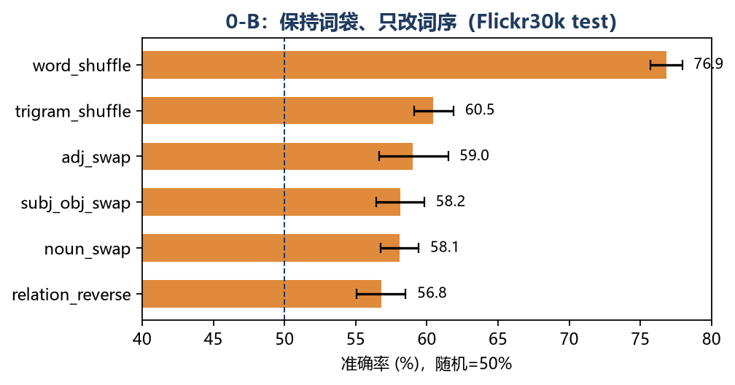
图 3-1 0-B：保持词袋、只改词序时的准确率（虚线为随机 50%）
三个观察：
1. 词袋对照很高，句法变换接近随机。`unrelated` 99.5% 说明管线正常；一旦负例与原句共享词袋，准确率掉到 56.8%–60.5%，只比抛硬币好一点。模型不是“看不懂图”，而是“不会用词序”。
2. 全词打乱反而最高（76.9%）。这看似矛盾，实则符合词袋假设：全词打乱破坏了所有局部搭配，模型仍能靠剩余的名词—图像匹配拿到高分；而主宾交换/名词交换保留了大部分搭配，只改了句法角色，恰好落在模型的盲区。换句话说，CLIP 对“词在不在”敏感，对“词在哪”不敏感。
3. margin 极小。所有句法变换的平均 margin 只有 0.003–0.007，而 unrelated 是 0.228，相差 30–70 倍。即使准确率略高于 50%，模型也只是“勉强偏向原句”，没有形成稳定的组合判断。

3.3 0-A：线性探针能否读出正确绑定？
0-B 说明点积读数不会用词序，但没回答“信息在不在”。如果线性探针能从冻结特征里读出正确绑定，那么轻量适配器/蒸馏就有上限保障；如果读不出，说明编码器本身丢了信息，必须改训练目标。
在 Winoground 的 400 对上，结果非常干脆：
指标 | 数值
零样本 text 准确率 | 0.352
零样本 image 准确率 | 0.113
零样本 group 准确率 | 0.077
线性探针 group 准确率（5 折） | 0.500
提升 | +0.422

线性探针的 50.0% 是二分类“绑定是否正确”的随机水平（不是 Winoground 四选一的 16.7%）。也就是说，在 Winoground 这种两句都自然、词袋相同的最小对立对上，冻结 CLIP 特征里没有可线性解码的绑定信息。零样本 7.7% 低于随机 16.7%，说明点积读数不仅没用，还被表面词袋相似度带偏；但即使换成学出来的线性读出器，也只能回到随机。
作为对照，我们在 Flickr30k 的合成扰动上跑了同样的探针（200 条试点）：线性探针 75%–100%，看似“信息都在”。但这是流畅度捷径：合成负例（尤其是全词打乱）语法不自然，探针可以只学“哪句更像人话”，不需要看图。Winoground 的两句都是人写的，这个捷径被堵死，探针立刻掉到 50%。这个对照本身是本章最重要的方法学结论：用合成负例评估“组合信息是否可解码”会严重高估。

3.4 机制结论与对方法的启示
1. CLIP 的失败不是简单的“读数不对”。在自然最小对立对上，线性读出也无法恢复绑定，说明对比目标确实没有把词序/关系信息编码到可用位置。仅加一个线性 adapter 或只做推理期 prompt 调整，上限有限。
2. 合成扰动上的“高探针准确率”不可信。后续实验（E1/E2）必须用 Winoground/ARO/SugarCrepe++ 这类自然负例做最终判断，不能用合成打乱句的探针分数证明“信息存在”。
3. 硬负例训练仍有必要。如果信息不在表征里，就需要在训练目标里显式加入“同词袋、不同结构”的负例，迫使编码器分配维度给词序与关系；这与 E1/E2 的设计一致。
4. 蒸馏的角色是抗遗忘，不是无中生有。教师能提供的组合信息不会超过其自身表征；E3 的期望应设定为“在提升组合性的同时保住通用检索”，而不是把 Winoground 从 8% 拉到 80%。
局限：0-A 只测线性可解码性，非线性读出器可能略高；Winoground 只有 400 对，5 折 CV 的方差较大（单折波动约 ±5pt）。第 4 章用 0-C 在更大规模的 ARO/SugarCrepe++ 上交叉验证同一结论。

4 E0 基线与失败诊断
本章回答 RQ2：在不做任何微调的 CLIP 上，组合性失败到底长什么样？我们先用统一协议跑 E0，再用 0-C 把逐样本错误按语言类型分桶，区分“完全不会”和“差一点”。

4.1 实验设置
- 模型：OpenCLIP `ViT-B-32` / `laion2b_s34b_b79k`，冻结，零样本。
- 基准：
- Winoground（400 对，text/image/group 三项）；
- ARO：VG-Relation（23,937 对）、VG-Attribution（28,748 对）、Flickr-Order（18,994 对，用 ARO 官方 4 种扰动在 Flickr30k test 上重建）；COCO-Order 因缺 COCO test2014 原图暂缺（见 decision-log D0-5）；
- SugarCrepe++（4,757 条：replace 3,846、swap 911；镜像未含 add 子类）。
- 指标：二选一准确率（正例得分 > 负例），bootstrap 1000 次 95% CI；ARO 同时给子集准确率与宏平均（子集等权）。
- 逐样本：`evals-mm/results/e0_{bench}_persample.npz` 保存每条的 pos/neg 分数、subset、correct，0-C 直接读取，避免手抄。
- 数据说明：Flickr30k/Winoground 使用公开镜像，ARO 使用官方 gdown 标注 + VG 图片；正式提交前需用官方数据复核，差异写入脚注。

4.2 E0 主结果

4.2.1 Winoground
指标 | 准确率 | 95% CI
text | 0.352 | [0.308, 0.403]
image | 0.113 | [0.083, 0.143]
group | 0.077 | [0.053, 0.103]

group 7.7% 远低于四选一随机基线 16.7%。值得注意的是 image 指标（11.3%）远低于 text（35.2%）：给定 caption 选图时，模型几乎无法区分两张只差关系/属性的图；反过来给定图选 caption 时，至少还能靠词袋匹配拿到三分之一。这与“文本编码器保留了更多表面线索、图像侧绑定更弱”的解释一致。

4.2.2 ARO
子集 | n | 准确率 | 95% CI
VG-Relation | 23,937 | 0.501 | [0.494, 0.508]
VG-Attribution | 28,748 | 0.579 | [0.573, 0.584]
Flickr-Order | 18,994 | 0.680 | [0.674, 0.687]
宏平均（3 子集） | — | 0.587 | —

结果与直觉相反：VG-Relation 50.1%，几乎就是随机；VG-Attribution 57.9%；Flickr-Order 反而最高（68.0%）。这并不意味着模型“会词序”，而是因为 Flickr-Order 是合成扰动：名词/形容词打乱后句子常常不合语法，模型可以靠“哪句更像人话”判断，不需要真正理解词序。这与 0-A 的结论一致——合成负例上的高分可能是流畅度捷径。官方 ARO 的 Order 子集是五选一排序，且正负句都经过筛选，不能把这里的 68.0% 与论文表格直接比较。
VG-Relation 的 50.1% 是最干净的信号：关系方向（左/右、上/下、前/后）在词袋上几乎相同，模型完全没有可用线索。这与 SugarCrepe++ relation 的 30.3% 错误率、Winoground Relation 的 4.7% group 准确率形成同一条证据链。
COCO-Order 未跑：需要 COCO test2014 原图（约 6GB），当前数据未提供。为避免把 3 子集宏平均冒充官方 4 子集，表中明确标注“3 子集”。

4.2.3 SugarCrepe++
子类 | n | 准确率 | 95% CI
replace | 3,846 | 0.827 | [0.815, 0.839]
swap | 911 | 0.660 | [0.630, 0.687]
all（微平均） | 4,757 | 0.795 | [0.783, 0.806]
macro（replace/swap 等权） | — | 0.743 | —

replace 82.7% 说明“换一个词”模型还能察觉；swap 只有 66.0%，一旦要求保持词袋、只换结构，准确率立刻掉 17 个百分点。这与 0-B 的结论完全一致，也说明 SugarCrepe++ 的 swap 子类是比 replace 更纯的组合性测试。
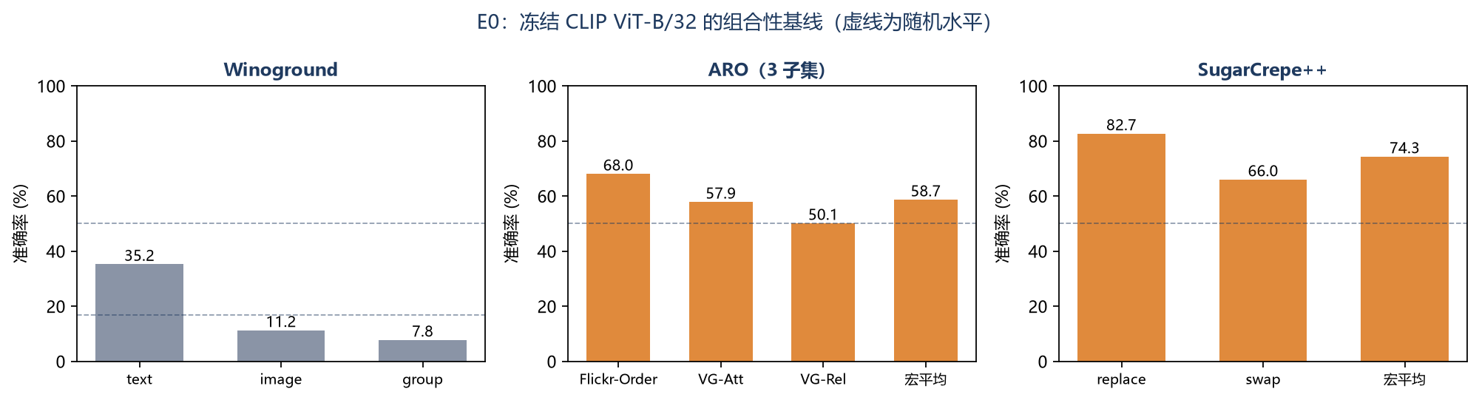
图 4-1 E0：三个基准的准确率（虚线为随机水平）

4.3 0-C 失败模式分类
0-C 的规则是显式、可审计的：先看子集名（order/att/rel/obj/add），再看正负句词袋是否完全相同（相同则归 order），最后落到 other。每条错误都保留原句、负例、margin，典型样本见 `evals-mm/results/0c_examples.md`。

4.3.1 SugarCrepe++：关系错误最多，且多为“近失手”
类型 | n | 错误率 | 平均 margin | 近失手占错误比例 | 自信错误占比
relation | 1,406 | 30.3% | 0.013 | 69.2% | 0.5%
attribute | 1,454 | 24.3% | 0.019 | 62.1% | 0.0%
object | 1,897 | 10.4% | 0.058 | 57.9% | 0.5%

三个现象：
1. relation 最难（30.3% 错误），且 69.2% 的错误 margin 落在 (−0.01, 0] 的“近失手”区间；真正“自信地错”（margin < −0.05）不到 1%。这说明模型不是完全没信号，而是决策边界偏了：正负分数差在千分位，稍微校准/重读数就可能翻盘。
2. object 最易（10.4%），平均 margin 0.058，是 relation 的 4.5 倍。名词替换带来的词袋差异最大，模型最容易抓。
3. attribute 居中（24.3%），但近失手比例 62.1%，说明形容词—名词绑定也不稳。
这解释了为什么“只加一个线性 adapter”可能对 SugarCrepe++ 有效（近失手多），但对 Winoground 不够（见 4.3.2）。

4.3.2 Winoground：关系类几乎全错，且图像侧更差
collapsed tag | n | text | image | group | 仅 text 错 | 仅 image 错 | 两者都错
Relation | 233 | 0.313 | 0.090 | 0.047 | 10 | 62 | 150
Object | 141 | 0.390 | 0.113 | 0.092 | 3 | 42 | 83
Both | 26 | 0.500 | 0.308 | 0.269 | 1 | 6 | 12

Relation 类的 group 只有 4.7%，233 对里 150 对“图文两边都错”。更细的分解显示：仅 image 错（62）远多于仅 text 错（10），即模型给图选 caption 时还能靠词袋，给 caption 选图时几乎失效。Object 类稍好（group 9.2%），但仍远低于随机基线。Winoground 的失败不是“某一侧偶然错”，而是双向绑定整体缺失，这与 0-A 线性探针 50% 的结果互相印证。
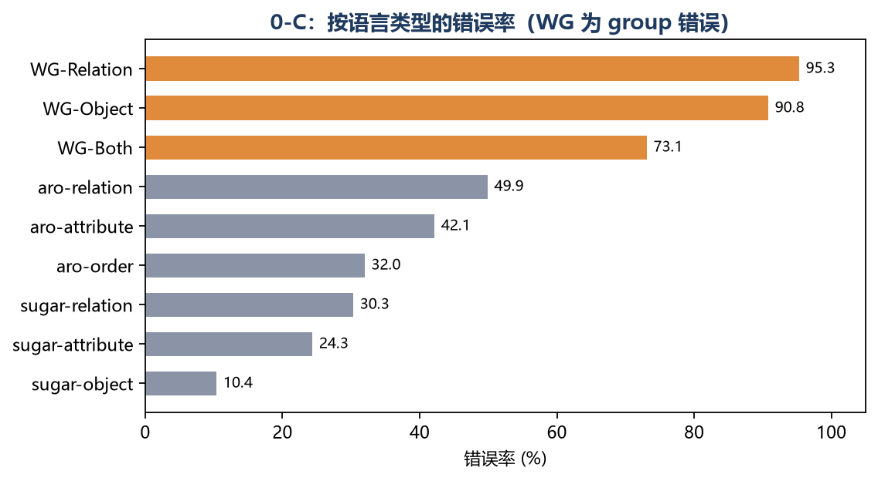
图 4-2 0-C：按语言类型的错误率（Winoground 为 group 错误）
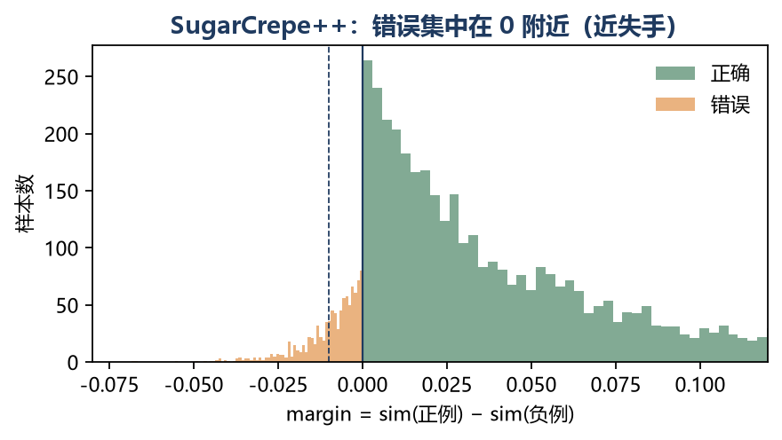
图 4-3 SugarCrepe++ 的 margin 分布：错误集中在 0 附近

4.3.3 跨基准对比
基准/子集 | 主要失败类型 | 错误率 | 近失手比例 | 解释
SugarCrepe++ relation | 关系方向 | 30.3% | 69.2% | 有信号但边界偏，校准可能有效
SugarCrepe++ attribute | 属性绑定 | 24.3% | 62.1% | 局部搭配尚可，绑定不稳
SugarCrepe++ object | 名词替换 | 10.4% | 57.9% | 词袋差异大，最易
ARO VG-Relation | 关系方向 | 49.9% | 58.0% | 接近随机，最干净的“无信号”证据
ARO VG-Attribution | 属性绑定 | 42.1% | 56.6% | 比 SugarCrepe attribute 更难（VG 更复杂）
ARO Flickr-Order | 合成词序 | 32.0% | 57.4% | 数字偏高，含流畅度捷径，不直接可比
Winoground Relation | 双向绑定 | 95.3% group 错 | — | 自然最小对立对，无表面捷径

ARO 的近失手比例由 `0c_taxonomy.csv` 自动计算；本表在 ARO 评测完成后回填。

4.4 失败深度：近失手 vs 自信错误
“近失手”比例是本项目方法选择的关键依据。SugarCrepe++ 上 58%–69% 的错误 margin 在 0.01 以内，ARO 三个子集也有 56%–58% 的错误落在同一区间；而 Winoground 的错误是双向绑定缺失——不是分数差一点，而是模型根本选不出正确的图。这形成一个清晰的谱系：
- SugarCrepe++ / ARO：模型有部分信号，失败集中在决策边界 → 重读数/校准/轻量 adapter 有较大收益；
- Winoground：自然最小对立对把表面线索全部堵死，模型没有可用信号 → 必须改训练目标（硬负例/蒸馏），单靠 adapter 上限很低。
注意 ARO VG-Relation 是一个例外：它的错误率 49.9%（接近随机），但 58.0% 的错误仍是近失手。这说明“近失手比例高”不等于“有可用信号”——当分数整体围绕 0 抖动时，margin 自然小。判断方法是否有空间，要同时看准确率是否显著高于随机与近失手比例，不能只看后者。
这也解释了为什么团队实验要同时做 E1/E2（硬负例）与 E3（蒸馏）：前者针对“信息不存在”，后者针对“信息在但会忘”。如果只做其中一个，报告的解释力会缺一半。

4.5 对后续实验的 Go/No-Go 建议
1. E1/E2 的主指标应是 Winoground group + ARO 宏平均，SugarCrepe++ macro 作为辅助；只看 replace 会高估进展。
2. E3 的验收要同时看组合增益与通用检索代价：如果 Flickr30k R@1 掉超过 2pt，蒸馏的“抗遗忘”就没有说服力。
3. E4b（锁图像塔） 的预期是“组合性略降、通用性保住”；如果组合性也降，说明瓶颈在文本侧而非图像侧。
4. 所有组必须报告近失手比例：它比准确率更能区分“真的学会了”与“边界挪了一点”。

8 附录

A.1 复现命令
# 环境
pip install -r requirements.txt
python -m spacy download en_core_web_sm
# 数据（公开镜像，D0 临时代用；正式版换 Kaggle/官方 gated）
python scripts/prepare_flickr30k_wds.py
python scripts/prepare_winoground.py
python scripts/prepare_sugarcrepepp.py
python scripts/prepare_aro.py --include-flickr-order
# E0
python evals-mm/run_eval.py --tag e0 --benchmark winoground
python evals-mm/run_eval.py --tag e0 --benchmark aro
python evals-mm/run_eval.py --tag e0 --benchmark sugarcrepe
# 机制与诊断
python scripts/run_0b_probe.py --limit 5000
python scripts/run_0a_probe.py --benchmark winoground
python scripts/diagnose_failures.py
# 报告与图
python scripts/collect_results.py
python scripts/make_figures.py
python scripts/build_report.py
python scripts/build_ppt.py

A.2 数据与许可
数据 | 来源 | 许可/状态 | 本地路径
Flickr30k test（镜像） | `clip-benchmark/wds_flickr30k` | 研究用途；原数据需同意 Flickr 条款 | `data/flickr30k/`
Winoground（镜像） | `mm-eval/Winoground` | 研究用途；官方 gated | `data/winoground/`
ARO VG-Relation / Attribution | `mertyg/vision-language-models-are-bows` + gdown | MIT 代码；VG 图片 CC BY 4.0 | `data/aro/`
SugarCrepe++ | `Mayfull/sugarcrepepp_vlms` | CC BY 4.0（数据集卡） | `data/sugarcrepepp/`
模型权重 | OpenCLIP `ViT-B-32/laion2b_s34b_b79k` | MIT（权重卡） | HF cache

详细校验值、下载日期、负责人见 `docs/sources.md`；数据不进 git（`.gitignore` 已覆盖）。

A.3 超参数与评测协议
项 | 值
图像预处理 | OpenCLIP 默认（Resize 224 / CenterCrop / Normalize）
文本长度 | tokenizer 默认截断 77
相似度 | L2 归一化后的点积（= 余弦）
二选一判定 | `sim(img, pos) > sim(img, neg)`，平局算错
bootstrap | 1000 次，按样本重采样，95% 百分位 CI
Winoground | text/image/group 三项；group = 两个方向都正确
ARO 宏平均 | 子集等权（当前 3 子集：VG-Rel / VG-Att / Flickr-Order）
SugarCrepe++ 宏平均 | replace / swap 等权（镜像无 add）
0-B | 5 类保持词袋变换；每类单独 n 与 CI
0-A | 逻辑回归，5 折 GroupKFold，C=1.0，max_iter=800

A.4 0-B 变换示例
变换 | 原句 | 负例
主宾交换 | a dog chases a cat in the park | a cat chases a dog in the park
名词交换 | a man with glasses is wearing an orange hat | a hat with glasses is wearing an orange man
形容词交换 | a red car next to a blue house | a blue car next to a red house
关系反转 | the door is to the left of the shirt | the shirt to the left of the door
全词打乱 | a man is riding a bike | bike a riding is man a

所有负例在写入前用 `Counter(words)` 校验词袋完全一致；不一致的样本直接丢弃并计数。名词/形容词交换可能产生不自然句，这正是 0-A 要控制“流畅度捷径”的原因。

A.5 0-A 特征与标签
- 每个 Winoground pair 构造两条样本：正确绑定（标签 1）与对调绑定（标签 0）。
- 特征：`[g0, g1, t0, t1, g0*t0, g0*t1, g1*t0, g1*t1, |g0-g1|, |t0-t1|]`，维度 512×10=5120。
- 分组：按 `group_id` 分 5 折，保证同一对的正反例不跨折。
- 零样本对照：`s00>s01 and s11>s10` 判 text 正确；`s00>s10 and s11>s01` 判 image 正确；两者皆真为 group 正确。

A.6 分工与贡献
成员 | 主责 | 本项目实际交付
成员 1 | 诊断（0-A/0-B/0-C）+ E0 Winoground/ARO/SugarCrepe + 适配器 + 报告 1–4 章 + 统稿 | 见 `docs/decision-log.md`、`report/README.md`
成员 2 | 数据转换 + 硬负例 + E0 Flickr30k/COCO + E1/E2/E2a/E3 训练 + 报告 5 章 + 模型卡 | 待补
成员 3 | 评测 harness + master.csv + E1–E4b 评测 + E4b + demo + 报告 6–7 章 | 待补

A.7 已知限制
1. 数据口径：Flickr30k/Winoground 用公开镜像，未走官方 Kaggle/gated 流程；数字不能与论文表格逐位比较。
2. ARO 3/4 子集：COCO-Order 缺 COCO test2014 原图；宏平均是 3 子集口径。
3. SugarCrepe++ 2/3 子类：镜像无 add；宏平均是 replace/swap 二类。
4. 0-A 是推理期证据：无 CUDA，未做训练动力学；“信息不在”限定为“线性不可解码”，不排除非线性读出。
5. LLM 硬负例未生成：无 API key；产线与质检已就绪，E2 结果待成员 2/3 补。
6. Winoground 方差：400 对、5 折 CV，单折波动约 ±5pt；报告给 CI，不报单点最优。

A.8 图表清单
图/表 | 文件 | 内容
图 3-1 | `figures/fig_0b.png` | 0-B 各变换准确率（含 50% 基线）
图 4-1 | `figures/fig_e0.png` | E0 三个基准的准确率
图 4-2 | `figures/fig_0c.png` | 0-C 各类型错误率
图 4-3 | `figures/fig_margin.png` | SugarCrepe++ margin 分布（近失手）
表 3-1 | 正文 | 0-B 准确率、CI、margin
表 4-1/2/3 | 正文 | Winoground / ARO / SugarCrepe++ E0
表 4-4/5 | 正文 | 0-C 分类与跨基准对比

